Proposition d’ordre du jour
du Bureau du 10 février 2015

Ordre du jour :

Points donnant lieu à décision

Adoption des PV de Bureau :

Adoption du PV du Bureau téléphonique du 13/01/15 (cf. PJ)
Il est demandé aux membres du Bureau de valider le présent compte rendu.

Adoption du PV du Bureau électronique du 20/01/15 (cf. PJ)
Il est demandé aux membres du Bureau de valider le présent compte rendu.

Adhésions à FNE Midi-Pyrénées
Suite au Bureau du 13/01/2015, José Cambou a pris contact avec la Présidente du SNED, et a rédigé une note (cf. PJ).

Il est demandé au Bureau de valider l’adhésion du SNED au sein du 3e collège, comme le propose José Cambou, rapporteure de cet avis.

Fonctionnement de FNE Midi-Pyrénées

Définition de l’ordre du jour du prochain CA
- Proposition de PV du conseil d’administration du 9 décembre 2014
- Arrêt des comptes 2014 en présence du Commissaire aux Comptes
- Proposition d’ordre du jour de l’assemblée générale :
- Ordre du jour statutaire :
  - Adoption de l’ordre du jour
  - Adoption du PV de l’Assemblée Générale du 15 mars 2014
  - Rapport moral 2014
  - Rapport financier 2014
  - Rapport du Commissaire aux comptes
  - Rapport d’activités 2014
  - Débat et vote sur les rapports (moral, financier, d’activités)
  - Vote du renouvellement du Conseil d’Administration
  - Adoption du tarif des cotisations à la fédération FNE Midi-Pyrénées applicables en 2016
- Ordre du jour non statutaire : Prix Pourri’tzer de l’environnement
Il est demandé au Bureau de se prononcer sur cette proposition d’ordre du jour.

Représentations

CSS Toulouse Nord
Il est demandé au Bureau de mandater Alain Rivière comme représentant à la CSS de Toulouse Nord.

CODERST 31
Il est demandé au Bureau de mandater Alain Rivière comme titulaire, et Hervé Hourcade comme suppléant.

Participation collectif France Accessible
Je reviens vers toi après avoir eu confirmation de la participation de France nature environnement au collectif pour une France accessible, au plan national. Pour en savoir plus : http://www.collectifpourunefranceaccessible.fr/
Je te mets aussi en pièces jointes le 2e appel aux parlementaires, l'argumentaire technique, et le plaidoyer du collectif à titre d'info. Ainsi que la liste des associations qui participent au collectif régional Midi-Pyrénées.
Collectif régional qui s'enrichirait de la participation de France nature environnement Midi-Pyrénées.
En ce moment, nous allons à la rencontre des 14 parlementaires de la Haute-Garonne pour les convaincre de prendre position publiquement en refusant de ratifier l'ordonnance sur l'accessibilité en l'état. Et nous préparons une mobilisation importante pour le 11 février, anniversaire de la loi de 2005 que l'ordonnance détricote complètement sur le plan de l'accessibilité.
Odile MAURIN - Représentante Départementale de l'APF en Haute Garonne
Membre du conseil APF de région Midi-Pyrénées APF (Association des Paralysés de France)

Il est demandé au Bureau de se positionner vis-à-vis de cette demande.

Service civique
Nous avons rencontré la DRJSCS la semaine dernière au sujet des crédits de service civique. La personne en charge de notre dossier (M. Arevalo) nous a précisé qu’aux vues des récentes communications du Chef de l’Etat, le nombre de services civiques allaient passer de 600 à 1000 pour l’année 2015. Nous sommes donc invités, en tant qu’organisme porteur de l’agrément dans le cadre de l’intermédiation à proposer de « nombreuses » missions pour 2015. Il a précisé qu’il était tout à fait en accord avec le fait que FNE Midi-Pyrénées, en tant que tête de réseau soit son interlocuteur unique de notre mouvement sur ce sujet.
Il a proposé que les 100€ que nous recevons/mois/volontaire soit gardé par FNE Midi-Pyrénées et que les associations qui bénéficient de notre ingénierie soient invitées à aller chercher les 106.10€ d’indemnité mensuelle auprès d’autres financeurs.

Après échanges avec Léonie, nous avons conclu que nous avions au total, et en cumulé sur les 6 mois de mission de service civique 1.5 journée de travail (administratif et financier, suivi du jeune), soit 400€ d’autofinancement.

En 2015, nous envisageons dans un premier temps de demander 10 missions de service civique réparties comme suit :
Structure | Nom mission | Nombre de mois | Départ de la mission
Nature MP | Observatoire Reptiles/ amphibiens | 8 x 2 | mars
FNE 65 | Dialogue civil – ciné/débats ; alternatiba | 6 | Mars /avril
Le Chabot | Droits Fondés en Titre – carto | 6 | mai
FNE MP | Vie ass | 6 x 2 | Avril et octobre
FNE MP | COP 21 | 6 | mai
FNE MP | Paysages interactifs | 6 | juillet
FNE MP | Bonnes pratiques | 8 | juillet
FNE MP | Enjeux environnementaux | 6 | avril
FNE MP | Gaspillage alimentaire | 2 x 6 | avril

Nous pourrions même lancer dans les semaines à venir un appel vers nos associations membres, pour accueillir un volontaire (en demandant toutes les garanties nécessaires à son bon accueil et à la réussite de sa mission).

Il est demandé au Bureau :
1/ de se prononcer sur l’ouverture auprès d’autres associations membres, sous forme d’un appel à candidature,
2/ de se prononcer sur la modification de la convention d’intermédiation initiale (cf. PJ) et de demander à l’association bénéficiant du volontaire d’une participation supérieure (+400€, au moins).

Réforme territoriale
La réforme territoriale se formalise à 2 niveaux :
- Evolution des compétences des collectivités
- Fusion des Régions : notamment Midi-Pyrénées et Languedoc-Roussillon

Afin d’anticiper cette évolution significative prévue pour 2016, il est proposé au Bureau de prendre contact avec le Bureau de FNE Languedoc Roussillon et de proposer un rendez-vous à Carcassonne, ville située à équidistance entre Toulouse et Montpellier.

Il est demandé au Bureau :
- De proposer des dates
- De mandater des représentants

Mouvement associatif

Lien CRESS/ MAMP
Contexte :
- FNE Midi-Pyrénées est membre du mouvement associatif de Midi-Pyrénées-MAMP (ex CPCA MP), cette association rassemble 15 coordinations associatives, et réalise du plaidoyer auprès des dirigeants régionaux sur le fait associatif. Le MAMP rassemble +/- 70% des associations de Midi-Pyrénées.
- Le mouvement associatif de Midi-Pyrénées est membre de la CRESS Midi-Pyrénées (Chambre Régionale d’Economie Sociale et Solidaire), et en est une des 4 grandes familles, au même titre que les Mutuelles, les Coopératives, et les Fondations.
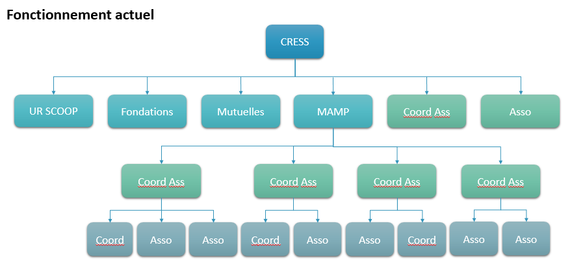
Actuellement, certaines associations ou coordinations (membres ou pas du MAMP) ont la possibilité d’adhérer en direct à la CRESS.
Avec l’évolution de la loi sur l’Economie Sociale et Solidaire, des statuts types sont fournis aux CRESS. Ceux-ci précisent 2 options :
- Soit la CRESS est organisme collecteur des associations de la région (l’ensemble des associations)
- Soit le MAMP est organisme collecteur des associations de la région et reverse à la CRESS.

Le Président du MAMP souhaite que les coordinations membres valident cette 2d option à l’unanimité. Il souhaite également que le MAMP ait une position forte au sein de la CRESS : pour ce faire, il demanderait à ce que les statuts de la CRESS soient modifiés, et qu’aucune association ne puisse adhérer à la CRESS directement, et qu’il y ait un fléchage obligatoire vers le MAMP.
Pour répondre à ce flux d’associations, le Président propose que le MAMP modifie également ses statuts et créé 2 collèges :
- Le collège des coordinations membres
- Le collège des associations non fédérables parmi ces coordinations.

Dans ce cas de figure, toute association souhaitant adhérer à CRESS pour bénéficier des nouveaux services, permis par la CRESS du fait de l’évolution de la loi ESS, seront obligatoirement renvoyés vers le MAMP pour adhésion, ce qui peut poser question sur la liberté d’adhérer.

Parallèlement, FNE mène des réflexions au niveau national sur les stratégies à suivre régionalement. Il en ressort la volonté pour le mouvement FNE d’adhérer directement aux CRESS, de manière à pouvoir influer sur les politiques environnementales au sein de l’ESS. Il ressort également qu’historiquement FNE MP adhérait à la CRESS MP. Par ailleurs, l’évolution de la loi ESS fait grandir le champ de compétences des CRESS et leur rôle au niveau régional.

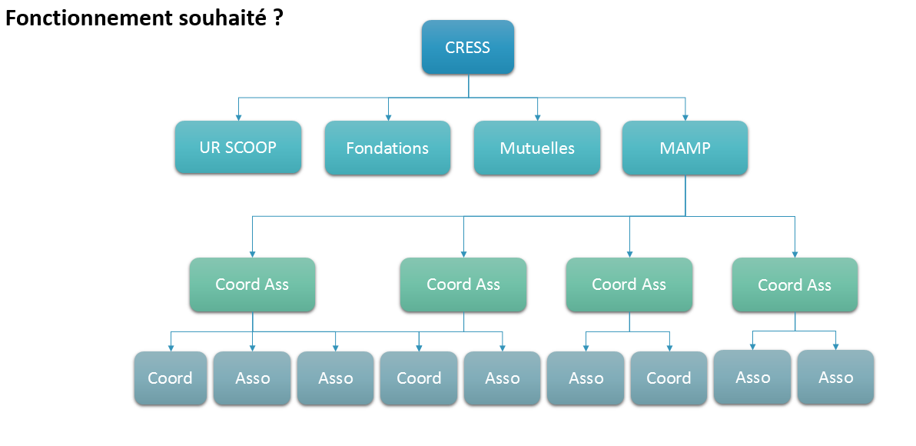
Par ailleurs, afin d’assurer un autofinancement important du MAMP, le Président souhaite que toutes les associations fédérées par le MAMP (environ 40 000 en Midi-Py) soient sollicités pour verser une contribution annuelle de 5€. Ainsi le Président envisage d’obtenir 200 000e d’autofinancement permettant ainsi de payer le fonctionnement du MAMP et « d’avoir un MAMP fort ». Sur ces 5€ collectés, le CA du MAMP propose qu’il y ait un reversement :
- 1€ à la CRESS
- 1€ dans un fond mutualisé (permettant notamment de payer des formations FDVA)
- 3€ pour le MAMP.
A noter que le CA du MAMP ne s’est pas encore prononcé sur les 2 options possibles :
1/ soit les asso versent en direct les 5 € au MAMP
2/ soit la coordination thématique fait l’avance des 5€/ asso membre (ex. de FNE MP verserait 5 x 160 asso = 800€ au MAMP au titre de contribution).

Il est donc demandé au Bureau de FNE Midi-Pyrénées :
- De se prononcer sur la volonté d’adhérer ou pas la CRESS et/ ou au MAMP
- De se prononcer sur la demande du MAMP d’être organisme collecteur des associations
- De se prononcer sur la demande du MAMP de lancer un appel à contribution auprès de nos asso membres de 5€ ou d’être « organisme collecteur » de notre mouvement.

Représentation 2015
Marie-Laure Cambus assure depuis 2012 une mission de représentation de FNE MP au CA puis au Bureau du MAMP. Faute de temps, elle ne souhaite pas se représenter au Bureau.
Il est demandé au Bureau de FNE MP de prendre acte de cette demande.

Actions contentieuses
A priori aucun dossier à traiter

Actions

Déclinaison du plan d’action 2014/2016 en 2015 :
Cf. doc joint
Il est demandé aux membres du Bureau de valider/amender/ commenter ce projet de plan d’actions.

Appel à projet Ecophyto
Pour la seconde année consécutive, la DRAAF lance un appel à projet « communication Ecophyto ». L’an dernier grâce à la subvention acquise (7875 €) a permis de financer la conception d’un stand en 2 exemplaires, et de financer le temps salarié et volontaire passé à animer les stands (autrefois fait en bénévolat par la directrice).

Il est demandé au Bureau de se prononcer sur :
1/ la position de principe de réponse à cet appel à projet,
2/ de prendre attache auprès de nos asso membres pour monter un projet commun

Appel à projet FDVA
Comme chaque année, la DRJSCS (Jeunesse et Sports) lance un appel à projet destiné aux associations non sportives pour financer des actions de formation des bénévoles.
Depuis 2013 FNE Midi-Pyrénées y répond pour elle et 2 ou 3 asso membres (FNE 82, GADEL, Le chabot).

Il est demandé au Bureau de se prononcer sur :
Le principe de répondre à cet appel à projet
De prendre attache auprès de nos asso membres pour y déposer leur projet.

Aspects financiers

Budget prévisionnel 2015
Il s’agit d’une mise en chiffre du plan d’actions 2015 (cf.PJ)
Il est demandé au Bureau de se prononcer sur budget prévisionnel 2015

Contrat d’apport associatif
Rémy Martin, Président de l’association contre le barrage de Charlas a souhaité réaliser un contrat d’apport avec droit de reprise de 2500€ (avec droit de reprise dans 3 ans).
Après accord du trésorier, le présent contrat a été signé (cf. PJ), et le virement a été réalisé.

Il est demandé au bureau de prendre acte de ce contrat d’apport associatif.

Points donnant lieu à information

Pilotes et référents

Pilotes des réseaux thématiques :
- Eau : Sabine Martin
- ADT : José Cambou
- Risques : José Cambou
- Agriculture : Sylvain Doublet
- Nature et biodiversité : Jérôme Calas (après échange avec Pascale Mahé, peut-être faudrait-il réaliser un binôme ?)
- Déchets : /
- Energie Climat : en intérim le binôme Alain Pouget/ Frédéric Manon

Référents transversaux :
- Education à l’environnement : Georges Winter
- Vie Associative : Wilfried Dondaine

Personnel

Entretien annuel
Dans le courant du mois de février, les entretiens annuels professionnels de Aurore Carlot, Hervé Hourcade seront également tenus.
De la même manière l’entretien de fin de période d’essai de Léonie Bouché sera également réalisé en février.

Equipe salariée – (cf trombinoscope en PJ)
Nom | Poste | Type de contrat | Indice | Commentaire
Cambus Marie-Laure | Directrice | CDI | 404
Carlot Aurore | Chargée de mission eau | CDI | 304
Hourcade Hervé | Juriste | CDI | 304
Maud Jougla | Volontaire | Service civique |  | En mission depuis le 15/09> 6 mois, ne travaille pas le mercredi
Emilie Marsaud | Chargée de mission | CDI / CAE | 242 | En poste depuis le 27/10/14
Léonie Bouché | Secrétaire | CDI/ CAE | 242 | En poste depuis le 01/10/14
Marlène Lepoittevin | Volontaire : bonnes pratiques biodiv | Service Civique |  | En mission du 01/12/14 > 6 mois
Nicolas Simon | Volontaire : Paysages interactifs | Service Civique |  | En mission du 05/01/15 > 6 mois

Point soumis à échanges et débats.

